Курсовой проект по курсу Базы данных
на примере структуры базы данных
обучающей платформы

- Структура базы данных состоит из 14 таблиц;
- Схема базы данных приложена к проекту;
- ERDiagram приложена к проекту;
- Скрипты наполнения БД данными приложены к проекту;
- Примеры выборок описаны в данном файлы и приложены к проекту;
- Представления 2 штуки;
- Два триггера, назначение работы и описаны в данном файле;
1. В данном курсовом проекте представлена часть базы данных обучающей платформы. Проект запущен в январе 2019 года. Ежедневный онлайн в среднем ~1000 уникальных пользователей в день и ~10000 уникальных пользователей в месяц. Всего на платформе около 40000 уникальных пользователей.
2. course.schema.sql
3.
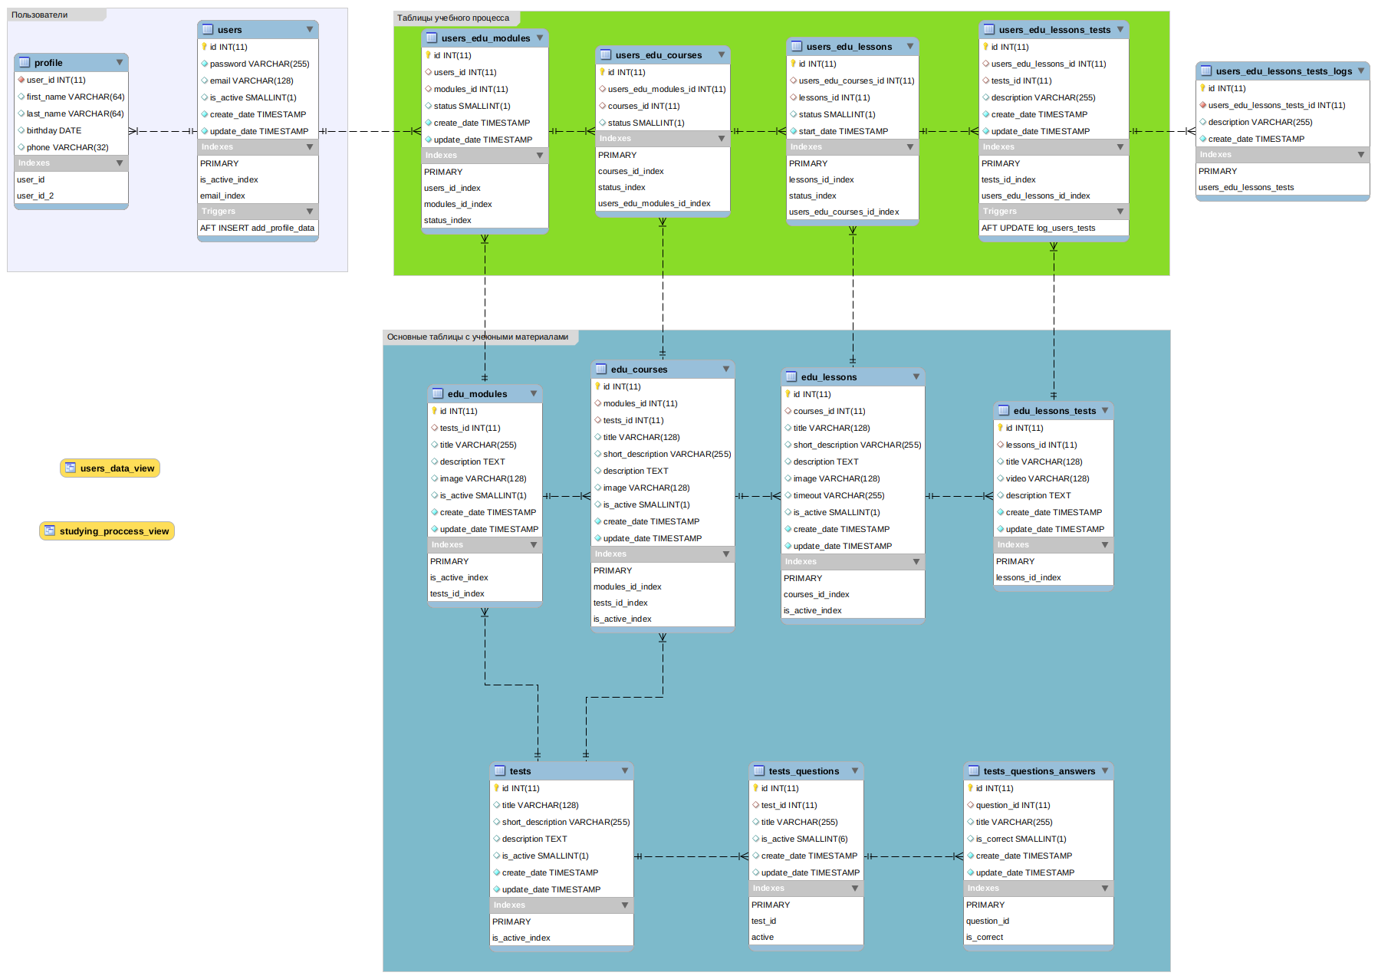
На ERDiagram визуально таблицы разделены на смысловые группы.
1. Группа таблиц с пользователями и их данными
2. Группа таблиц учебного процесса
3. Группа таблиц с учебными материалами
так же на диаграмме видны 2 представления.

4.
5.
6.
представление `studying_proccess_view` скрипт создания можно посмотреть в общей схеме. Так же в отдельном файле studying_proccess_view.sql для более наглядного … Собирает в себе всю статистику учебного процесса с 4 таблиц
представление `users_data_view` скрипт создания можно посмотреть в общей схеме. Так же в отдельном файле users_data_view.sql для более наглядного …
Собирает в себе данные пользователей.
Данные представления обновляются раз в день по крону. Они нужны для маркетингового отдела, где лаг свежести данных в 1 день не критичен. Они используются для вывода статистики, выгрузки и т.д.
7.
первый триггер add_profile_data, его задача создать запись в таблице `profile` и вставки записи в таблицу `users`
второй триггер log_users_tests, его задача логировать все изменения, которые происходили с полем `description` в таблице `users_edu_lessons_tests`
Синтаксис и примеры триггеров можно посмотреть в схеме базы данных.

